Міністерство освіти і науки України

Національний Університет «Львівська політехніка»

Кафедра автоматизованих систем управління



**Лабораторна робота №2**

З дисципліни: Програмування мобільних пристроїв

на тему:

**Розроблення інтерфейсу мобільного додатку**

Виконав:

Ст. гр. КН-312

Гунько В.О.

Прийняв:

Григорович В.Г.

***Мета роботи:*** Навчитися розробляти простий інтерфейс програми, вивчити засоби розмітки FrameLayout, LinearLayout, вивчити елементи інтерфейсу EditText, ImageView, ScrollView, Button, начитися динамічно створювати елементи інтерфейсу з файлів розмітки, обробляти події, виконувати переходи між елементами програми.

***Послідовність роботи:***

1. Подивитися відео з поясненнями про прототипування в Sketch і використання AndroidStudio для створення інтерфейсу користувача: (<https://www.youtube.com/watch?v=lUymjX4K7FM>) і про використання засобів XCode (<https://developer.apple.com/videos/play/wwdc2015/218/>)
2. Створити нову програму в AndroidStudio.
3. Відредагувати res/layout/activity_main.xml у режимі Text
   1. Розмістити інтерфейсні елементи за допомогою вертикального і горизонтального LinearLayout (android:orientation="vertical" або android:orientation="horizontal")
   2. Створити список з використанням ScrollView
   3. Розмістити текстові написи з використанням TextView
   4. Розмістити графічні елементи з використанням ImageView
   5. Розмістити засоби введення тексту з використанням EditText
   6. Розмістити інші елементи керування (CheckBox, Button, тощо)
   7. Визначити розміри елементів з використанням android:layout_width і android:layout_height з використанням вбудованих значень “wrap_content”, “match_parent”, з використанням констант, які додаються у файл res/values/dimens.xml, або з використанням ваг android:layout_weight
   8. Визначити написи елементів з використанням стрічок, які додаються в файл res/values/strings.xml
   9. Прописати ідентифікатори елементів android:id
   10. Створити приховані елементи, які будуть з’являтися при натиснені на інші елементи (див. LinearLayout з ідентифікатором “@+id/detail”)
   11. Можна візуально перевірити розміщення елементів з використанням режиму Design
4. Створити розміщення для елементів списку (див. файл list_item.xml)
5. Відредагувати файл MainActivity.java
   1. Реалізувати інтерфейс View.OnClickListener.
   2. Наповнити елементи списку у функції onCreate з використанням LayoutInflater, встановити текст відповідних елементів, додати обробники подій для натиcнень на елементи керування.
   3. Реалізувати обробник подій і додати анімації для елементів, які повинні з’являтися або ховатися.
6. Написати звіт

## ***Виконання завдання***

1. Створюємо проект в Android Studio за шаблоном, прикріпленим на репозиторії 2 лабораторної на github’i: 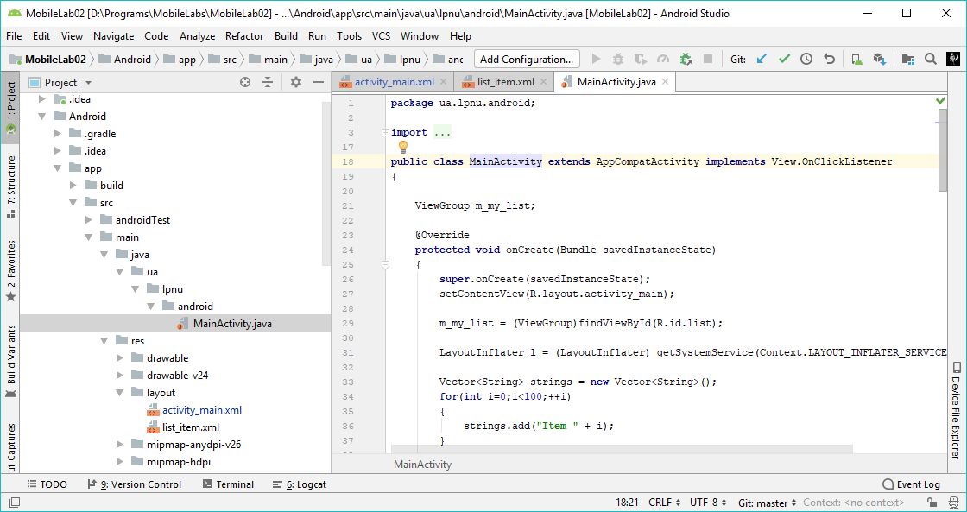
2. Редагуємо файл re/layout/activity_main.xml згідно індивідуального варіанту:

Вміст файлу activity_main.xml:

*<?***xml version="1.0" encoding="utf-8"***?>*<**FrameLayout xmlns:android="http://schemas.android.com/apk/res/android"  
 xmlns:tools="http://schemas.android.com/tools"  
  
 android:id="@+id/main_layout"  
 android:layout_width="match_parent"  
 android:layout_height="match_parent"  
 android:paddingBottom="@dimen/activity_vertical_margin"  
 android:paddingLeft="@dimen/activity_horizontal_margin"  
 android:paddingRight="@dimen/activity_horizontal_margin"  
 android:paddingTop="@dimen/activity_vertical_margin"  
 tools:context="ua.lpnu.android.MainActivity"**>  
  
 <**LinearLayout  
 android:id="@+id/listview"  
 android:layout_width="match_parent"  
 android:layout_height="match_parent"  
 android:orientation="vertical"**>  
  
 <**LinearLayout  
 android:layout_width="match_parent"  
 android:layout_height="wrap_content"  
 android:orientation="horizontal"**>  
  
 <**EditText  
 android:paddingEnd="10dp"  
 android:layout_width="0dp"  
 android:layout_weight="0.7"  
 android:layout_height="match_parent"  
 android:inputType="text"  
 android:autofillHints=""** />  
  
 <**ImageView  
 android:layout_width="wrap_content"  
 android:layout_height="wrap_content"  
 android:contentDescription="@string/search_icon"  
 android:src="@android:drawable/ic_search_category_default"** />  
  
 </**LinearLayout**>  
  
 <**TextView  
 android:id="@+id/textView5"  
 android:layout_width="match_parent"  
 android:layout_height="wrap_content"  
 android:text="@string/e_mail"** />  
  
 <**EditText  
 android:id="@+id/editText5"  
 android:layout_width="match_parent"  
 android:layout_height="wrap_content"  
 android:ems="10"  
 android:inputType="textEmailAddress"  
 android:autofillHints=""** />  
  
 <**TextView  
 android:id="@+id/textView6"  
 android:layout_width="match_parent"  
 android:layout_height="wrap_content"  
 android:text="@string/password"** />  
  
 <**EditText  
 android:id="@+id/editText6"  
 android:layout_width="match_parent"  
 android:layout_height="wrap_content"  
 android:ems="10"  
 android:inputType="textPassword"  
 android:autofillHints=""** />  
  
 <**ScrollView  
 android:layout_width="match_parent"  
 android:layout_height="0dp"  
 android:layout_weight="1"** >  
  
 <**LinearLayout  
 android:id="@+id/list"  
 android:layout_width="match_parent"  
 android:layout_height="wrap_content"  
 android:orientation="vertical"** />  
  
 </**ScrollView**>  
  
 <**LinearLayout  
 android:layout_width="match_parent"  
 android:layout_height="@dimen/buttonbar_height"  
 android:orientation="horizontal"**>  
  
 <**Button  
 android:id="@+id/button1"  
 style="?android:attr/borderlessButtonStyle"  
 android:layout_width="0dp"  
 android:layout_height="match_parent"  
 android:layout_weight="1"  
 android:text="@string/signin"** />  
  
 <**Button  
 android:id="@+id/button2"  
 style="?android:attr/borderlessButtonStyle"  
 android:layout_width="0dp"  
 android:layout_height="match_parent"  
 android:layout_weight="1"  
 android:text="@string/signup"** />  
  
 <**Button  
 android:id="@+id/button3"  
 style="?android:attr/borderlessButtonStyle"  
 android:layout_width="0dp"  
 android:layout_height="match_parent"  
 android:layout_weight="1"  
 android:text="@string/pass_recovery"** />  
  
 </**LinearLayout**>  
  
 </**LinearLayout**>  
  
 <**LinearLayout  
 android:id="@+id/detail"  
 android:visibility="gone"  
 android:layout_width="match_parent"  
 android:layout_height="match_parent"  
 android:orientation="vertical"  
 android:background="?android:colorBackground"** >  
  
 *<!--android:background="@android:color/background_dark"-->* <**TextView  
 android:layout_width="match_parent"  
 android:layout_height="wrap_content"  
 android:paddingTop="@dimen/items_horizontal_margin"  
 android:text="@string/moreinfoheader"  
 android:textSize="@dimen/header_text_size"** />  
  
 <**TextView  
 android:layout_width="match_parent"  
 android:layout_height="wrap_content"  
 android:paddingTop="@dimen/items_horizontal_margin"  
 android:text="@string/moreinfo"** />  
  
 </**LinearLayout**>  
  
</**FrameLayout**>

1. Створюємо розміщення для елементів списку:

Вміст файлу list_item.xml:

*<?***xml version="1.0" encoding="utf-8"***?>*<**LinearLayout xmlns:android="http://schemas.android.com/apk/res/android"  
 android:orientation="horizontal"  
 android:paddingTop="10dp"  
 android:paddingBottom="10dp"  
 android:layout_width="match_parent"  
 android:layout_height="wrap_content"**>  
  
 <**CheckBox  
 android:layout_width="wrap_content"  
 android:layout_height="match_parent"** />  
  
 <**TextView  
 android:id="@+id/itemtext"  
 android:text="@string/item"  
 android:paddingLeft="10dp"  
 android:paddingRight="10dp"  
 android:layout_width="0dp"  
 android:layout_weight="1"  
 android:layout_height="match_parent"** />  
  
 <**ImageView  
 android:id="@+id/morebutton"  
 android:layout_width="wrap_content"  
 android:layout_height="match_parent"  
 android:src="@android:drawable/ic_dialog_info"** />  
  
  
</**LinearLayout**>

1. Редагуємо головний файл MainActivity.java:
   1. Реалізація інтерфейсу View.OnClickListener:

**public void** onClick(View v)  
{  
 **if** (v.getId()==R.id.morebutton)  
 {  
 View detailview = findViewById(R.id.detail);  
 **float** width = findViewById(R.id.main_layout).getWidth();  
 TranslateAnimation anim = **new** TranslateAnimation(width, 0.0f, 0.0f, 0.0f);  
 anim.setDuration(300);  
 anim.setFillAfter(**true**);  
 detailview.bringToFront();  
 detailview.startAnimation(anim);  
 detailview.setVisibility(View.VISIBLE);  
 detailview.setEnabled(**true**);  
 }  
 **else if** (v.getId()==R.id.detail)  
 {  
 View detailview = v;  
 TranslateAnimation anim = **new** TranslateAnimation(0.0f, detailview.getWidth(), 0.0f, 0.0f);  
 anim.setAnimationListener(**new** Animation.AnimationListener() {  
 @Override  
 **public void** onAnimationStart(Animation animation) {}  
  
 @Override  
 **public void** onAnimationEnd(Animation animation) {  
 findViewById(R.id.listview).bringToFront();  
 }  
  
 @Override  
 **public void** onAnimationRepeat(Animation animation) {}  
 });  
 anim.setDuration(300);  
 anim.setFillAfter(**true**);  
 detailview.startAnimation(anim);  
 detailview.setEnabled(**false**);  
 }  
 **else if** (v.getId()==R.id.button1)  
 {  
 Toast.makeText(getApplicationContext(),  
 **"You clicked button 1"**,  
 Toast.LENGTH_SHORT).show();  
 }  
 **else if** (v.getId()==R.id.button2)  
 {  
 Toast.makeText(getApplicationContext(),  
 **"You clicked button 2"**,  
 Toast.LENGTH_SHORT).show();  
 }  
 **else if** (v.getId()==R.id.button3)  
 {  
 Toast.makeText(getApplicationContext(),  
 **"You clicked button 3"**,  
 Toast.LENGTH_SHORT).show();  
 }  
}

* 1. Наповнюємо елементи списку у методі onCreate:

@Override  
**protected void** onCreate(Bundle savedInstanceState)  
{  
 **super**.onCreate(savedInstanceState);  
 setContentView(R.layout.activity_main);  
  
 m_my_list = (ViewGroup)findViewById(R.id.list);  
  
 LayoutInflater l = (LayoutInflater) getSystemService(Context.LAYOUT_INFLATER_SERVICE);  
  
 Vector<String> strings = **new** Vector<String>();  
 **for**(**int** i=0;i<100;++i)  
 {  
 strings.add(**"Item "** + i);  
 }  
  
 **for**(String s : strings)  
 {  
 View item = l.inflate( R.layout.list_item, **null**);  
 ((TextView)item.findViewById(R.id.itemtext)).setText(s);  
 item.findViewById(R.id.morebutton).setOnClickListener(**this**);  
 m_my_list.addView(item);  
 }  
  
 findViewById(R.id.detail).setOnClickListener(**this**);  
 findViewById(R.id.button1).setOnClickListener(**this**);  
 findViewById(R.id.button2).setOnClickListener(**this**);  
 findViewById(R.id.button3).setOnClickListener(**this**);  
}

* 1. Реалізовуємо обробник подій і додаємо анімації для елементів (див. реалізація інтерфейсу View.OnClickListener)

**Висновок:**

У результаті виконання даної лабораторної роботи було створено проект на основі існуючого прикріпленого до репозіторію другої лабораторної на github’і з подальшим його ознайомленням і доповненням; набуто навички розробки простого інтерфейсу, анімацій та обробки подій.